Desetinná čísla – procvičování 6.1.2021
1) Násob nebo děl zpaměti, vyplň prázdná políčka.
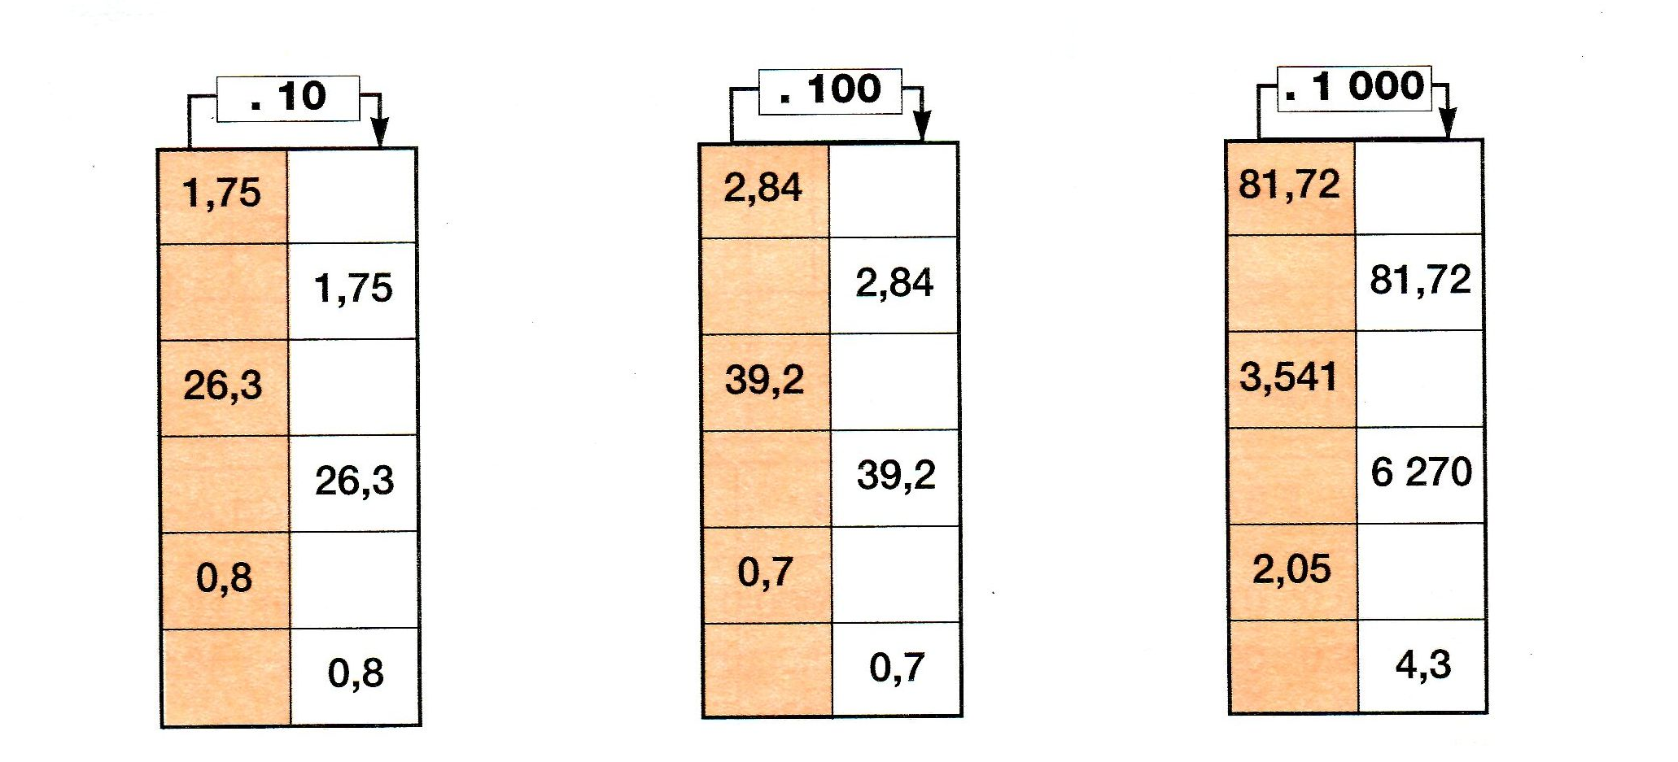

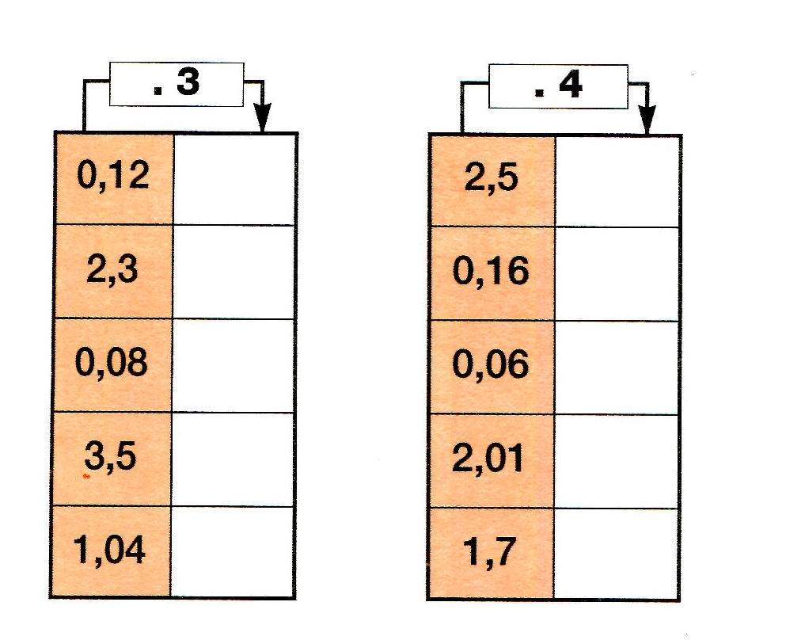
2) Vynásob zpaměti:
